Лабораторна робота№5
Задача 1
Умова
Обчислити значення виразу
(1/2+cos(0.1))(2/3+cos(0.2))*...*(9/10+cos(0.9)).
Код программи
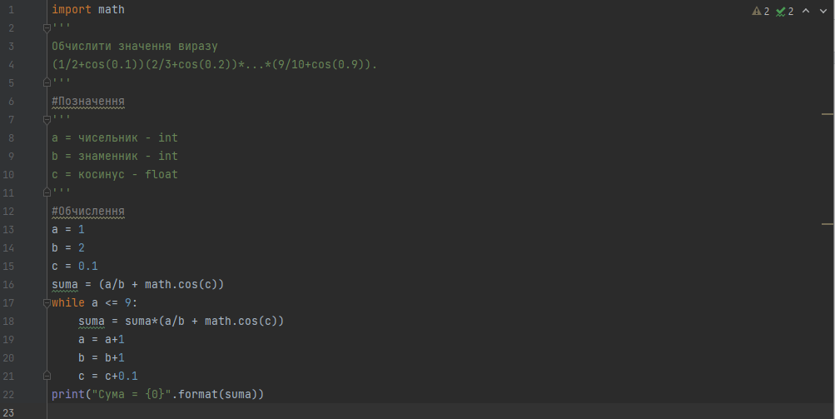
Приклад
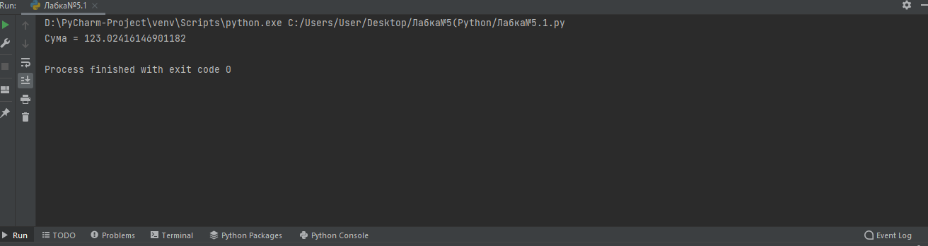

Задача 2
Умова
Дано два натуральних числа x і y.
Знайти число, у якого середнє арифметичне цифр є більшим.

Код программи
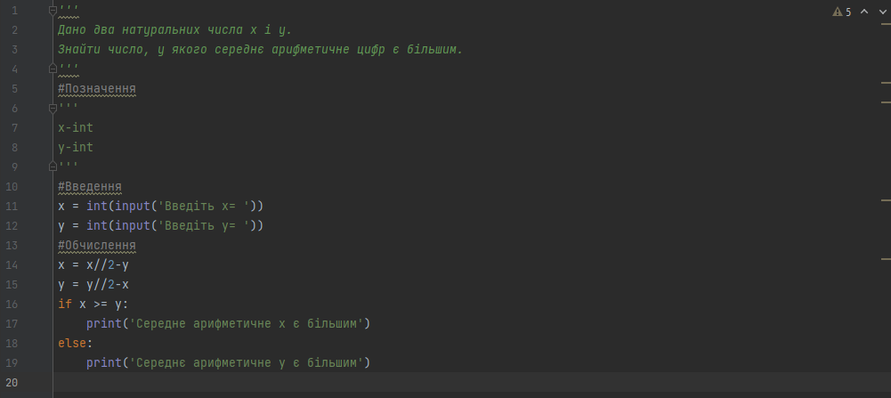

Приклад
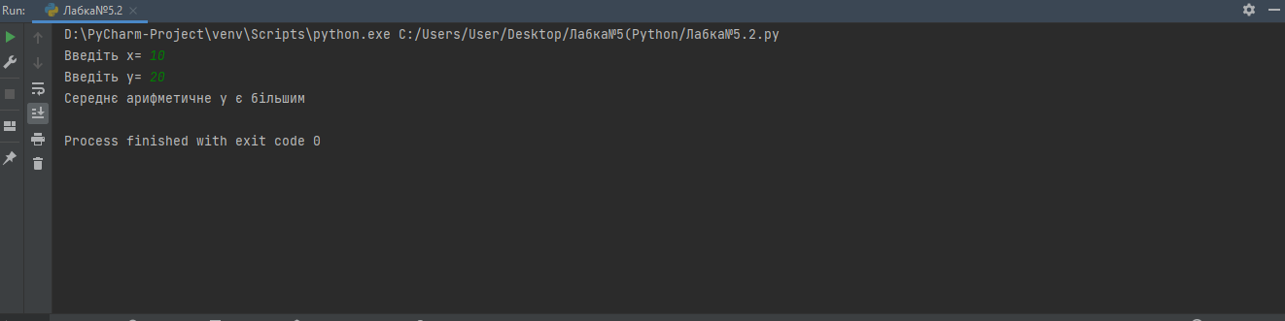

Задача 4
Умова
Нехай x0=0, x1=9, x2=-9, xi=sinxi-3+2xi-1+3xi+2, де i=3,4,..
Визначати xn

Код программи

Приклад

